Guía de consejos teóricos/prácticos para realizar actividad física desde tu hogar y promover el autocuidado.

Antes de iniciar esta guía de ejercicios teóricos/prácticas es pertinente ser conscientes de cuáles son los beneficios que otorga la práctica de actividad física en nuestro organismo, recordemos que la obesidad y el sedentarismo no necesariamente debe estar asociado a una cuestión estética, sino más bien de salud física y mental. El siguiente enlace nos enseña de forma resumida cuales son las acciones corporales que se van desencadenando durante la práctica de actividad física a nivel corporal.

- Importancia de la actividad física para la salud: https://www.youtube.com/watch?v=GM4FsH13Qwo&t=1s

Una vez repasados y comprendidos los beneficios de la actividad física es pertinente recordar…
¿Qué es el autocuidado?

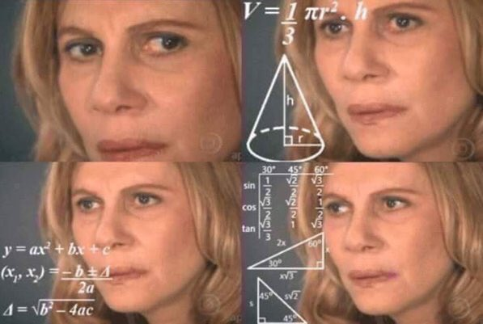

El concepto básico del autocuidado se define como el conjunto de acciones intencionadas que realiza la persona para controlar los factores internos o externos, que pueden comprometer su vida y desarrollo posterior. El autocuidado, por tanto, es una conducta que realiza o debería realizar la persona para sí misma en búsqueda de una mejor calidad de vida.

Uno de los principales comportamientos negativos para el cuerpo y el autocuidado es el sedentarismo. El siguiente enlace consta de un cortometraje sobre las posibles consecuencias, tanto positivas como negativas del sedentarismo en la tercera edad, planteándonos la duda ¿Qué tipo de calidad de vida quiero tener? ¿cuál es la persona que me identifica? Una invitación a la reflexión.

https://www.youtube.com/watch?v=n7AZp_j7wJY
*Te invitamos a compartir este video con tus familiares y personas cercanas.

Ahora… ¡A movernos!

Para trabajar desde cualquier espacio y contexto, se presentarán una serie de videos que apuntan a mejorar nuestra calidad de vida mediante la realización de actividad física y la toma de conciencia sobre los beneficios positivos del salir del sedentarismo.

Materiales:
- Cronometro o celular para medir el tiempo.
- Colchoneta, manta, cubre cama o cualquier superficie que favorezca nuestra comodidad dorsal y lumbar (de abdomen y espalda)
- Lápiz y papel para registrar cuántas repeticiones de cada ejercicio puedes realizar y así llevar un control de tus propios avances.
Antes de observar el video, toma un papel y lápiz para anotar apuntes de los conceptos desconocidos, con el fin de ser abordados en la clase.

El primer video de nuestra parte activa, tiene por finalidad entregar consejos teóricos y una rutina práctica para el paso del sedentarismo al ejercicio físico frecuente e intenso, la cual sirve no tan solo para ti como estudiantes, sino también para mejorar la salud física y mental de toda tu familia, permitiéndonos entender su utilidad y beneficios ¡Compártelo!

De sedentario a activo: https://www.youtube.com/watch?v=WkokmgRzUV0

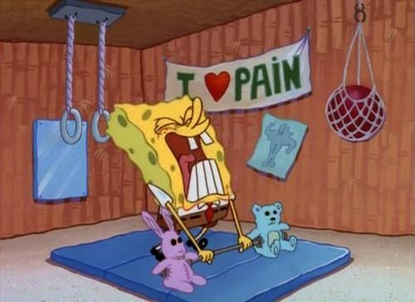

Una vez que hemos decidido dar el salto y salir del sedentarismo, te invitamos a observar los siguientes videos, los cuales tratan de rutinas de ejercicios cardiovasculares, de fuerza de tren inferior y superior, relajación muscular, entre otros. Estas rutinas pueden ser realizadas en espacios reducidos, el patio de tu casa, o desde tu habitación.


¡Recordemos! el trabajo cardiovascular se denomina de este modo por los beneficios que aporta a la salud del corazón. Realizar este tipo de actividad de forma habitual, nos ayuda a estimular el corazón y todo el torrente sanguíneo, facilitando la irrigación y la llegada de nutrientes y oxígeno a todo el cuerpo.
Otra definición nos aporta que el ejercicio cardiovascular o también conocido como ¨cardio¨ o ¨aeróbico¨ son las ejercitaciones en las que se pone en movimiento los músculos mayores del cuerpo durante un período prolongado, ayudando a quemar grasa y perder calorías.
Entre sus beneficios está mejorar el funcionamiento del corazón y los pulmones, permitiendo la provisión de oxígeno a cada célula del cuerpo. También es ideal para mejorar el estado de ánimo y sentir calma ya que se liberan endorfinas, hormonas que ayudan a sentirse feliz, en bienestar y potenciar las funciones del sistema inhume.
Lo recomendado es realizar ejercicios de 3 a 5 días a la semana durante 30 minutos dejando un día de por medio. Nadar, montar bicicleta, correr o bailar, son los más sugeridos para que actives tu cuerpo. Es importante que estires los músculos después de culminar el entrenamiento
Para llevar a cabo estas rutinas, se considera indispensable la correcta ejecución de movimientos y respetar los tiempos asignados para cada uno de ellos.

Rutina resistencia cardiovascular 1: https://www.youtube.com/watch?v=jU2-t6OhlIw
Rutina resistencia cardiovascular 2: https://www.youtube.com/watch?v=QQkpHI9qv0A
Rutina resistencia cardiovascular 3 https://www.youtube.com/watch?v=--Imk01KiSk

Rutina fuerza de brazos: https://www.youtube.com/watch?v=nfAYRzL0DXE
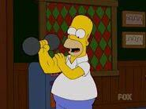
Rutina fuerza y potencia de piernas: https://www.youtube.com/watch?v=6tHvn2iNTs4
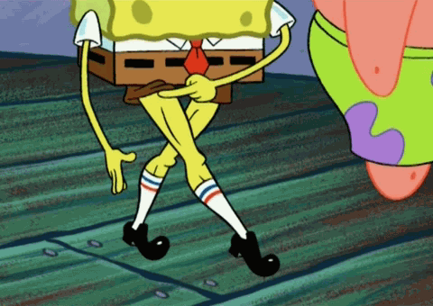
Rutina flexibilidad y movilidad corporal: https://www.youtube.com/watch?v=2WhvOQS1QQU
Para finalizar, les dejo un video explicativo y práctico con el cual podrán realizar un trabajo de relajación a través de la respiración, evitando la sensación de stress y ansiedad, la cual puede ser un tema frecuente debido a la situación actual.
Ejercicios de relajación progresiva: https://www.youtube.com/watch?v=RbQ-_RZPPaE
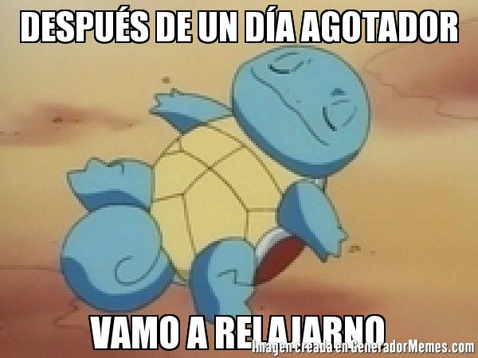
Se considera de vital importancia acompañar cada ejercicio con una botella de agua para mantenerte constantemente hidratado ¡recuerda que el consumo de agua diaria consta de 2 litros!
*Se sugiere realizar los ejercicios según la intensidad permitida por nuestra condición física mediante la correcta ejecución de la rutina, evitando daños corporales por la equivoca ejecución de cualquiera de ellos.

